特朗普将被“抛弃”？中期选举结果未定，美国焦点转向2024大选！

[有理儿有面](javascript:void(0);)

**有理儿有面**

微信号 youli-youmian

功能介绍 你说是不是

2022-11-12[原文](https://mp.weixin.qq.com/s?__biz=Mzg3MjEyMTYyNg==&mid=2247575058&idx=2&sn=1f50d956216b289c98e5f1d3ad0e1869&chksm=cef7f267f9807b7179342a99e8962a9435fec2dc2ab5f9873858a534907845ab6c97d82218d0&scene=27#wechat_redirect&cpage=255) 发表于

收录于合集

以下文章来源于飞常谈 ，作者邓飞



飞常谈

.

非一般的思考，飞一样的点评，犀利网谈，尽在“飞常谈”。





**全文共1215字，图片4张，预计阅读时间为5分钟。**

**文章转载自“飞常谈”。**



▼

美国的中期选举，让外界见识到了这个世界第一大国的选举乱象！

民主党与共和党的候选人们，完全醉心于党派之间的激烈斗争，似乎无暇更无心去围绕民生问题展开理性的政策辩论。于是我们看到两党之间相互进行人身攻击，贴标签、挖黑料；而美国专家与媒体也积极参与，为这场激烈的党派竞争推波助澜。

**如今，中期选举的结果尚未完全出炉，两党在参议院的议席争夺依旧胶着，然而美国各界似乎已经迫不及待地将目光转向了2024美国总统大选。**在他们眼中选举本身已经不重要了，两党究竟谁能占据上风、夺得政治权利，似乎才是一切！

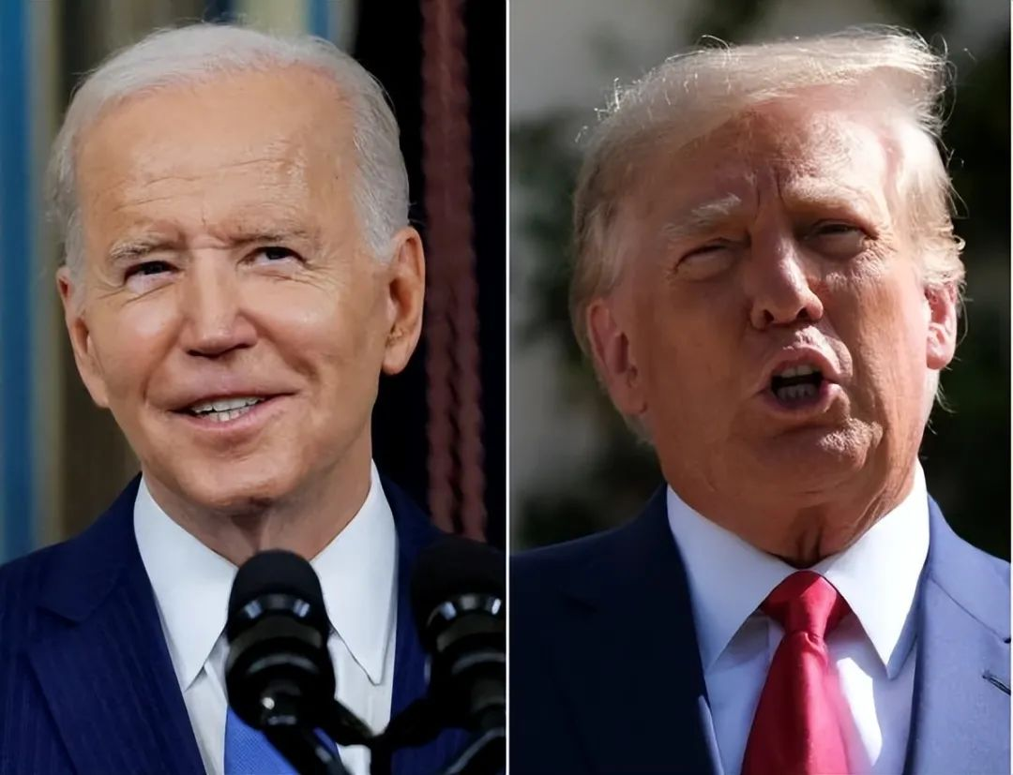



**特朗普恐遭“抛弃”，诸多媒体转变口风**

这次美国的中期选举并未如同诸多专家与媒体预料的那般，在特朗普的积极助力以及站台拉票下掀起“红色浪潮”。在拜登政府以及民主党因为民生经济问题而支持度大跌的情况下，还出现这种状况，可见特朗普的效应已经大不如从前。**并且，还有一些与特朗普关系较为密切或者是得到了他的支持的候选人，并未能在选举中锁定胜利，这更令共和党内以及共和党的支持者们对特朗普产生了质疑。**

近日，美国《华尔街日报》发文称“特朗普是共和党最大的失败者”，认为特朗普此次的表现令人非常失望。而《纽约邮报》的头版更是特意制作了一张海报，上面的特朗普坐在一堵墙上摇摇欲坠，并且还在文中写道“特朗普的判断力越来越差，他选定的候选人命运看起来十分糟糕”。



而这些媒体都属于美国的亿万富翁、保守派大佬默多克庞大的新闻集团。**这位原本的特朗普支持者已经流露出了要“抛弃”特朗普的信号。而更令特朗普感到糟心的是，默克多很有可能转而支持他的“眼中钉”——以极大优势获得连任的佛州州长罗恩·德桑蒂斯。**无论是默克多旗下《华尔街日报》、《纽约邮报》，还是他控制的“福克斯新闻网”，都特意发文庆祝德桑蒂斯在中期选举中的胜利，甚至还将其称为“共和党的新领袖”、“一个新的时代”。

对特朗普疯狂拉踩，对德桑蒂斯极力吹捧，可想而知特朗普在看到这些报道的时候，会有多么抓狂。





**为什么德桑蒂斯的人气让特朗普很“酸”？**

德桑蒂斯遭到共和党内以及共和党支持者的追捧，令特朗普十分抓狂。**他不仅威胁德桑蒂斯一旦参与2024大选便会被曝出很多“猛料；还为其取了“罗恩·装腔作势者”、“德假正经”等谐音绰号。**

而特朗普之所以如此之“酸”、如此抓狂，是因为德桑蒂斯有可能会阻挡他通向下一届总统宝座的路。特朗普早就在公开场合流露出了自己想要参与2024大选的意愿，日前更是声称自己将会在未来不久宣布一个“重磅消息”。

然而令他始料未及的是，自己人气的下跌以及德桑蒂斯人气的高涨。**如果德桑蒂斯也有意参与2024大选，那么在共和党党内初选中，德桑蒂斯便将成为他的“头号对手”、“心腹大患”。**届时，谁能胜出还真说不准。而德桑蒂斯不仅人气高涨，现年44岁的他还具有年龄上的优势。



**可想而知，2024年美国总统大选时，我们又将有一场好戏看了！**

**图片源自网络**





**关注公众号：**

**有理儿有面**

**理   性｜   揭   秘｜   探   讨**







### 精选留言

用户设置不下载评论